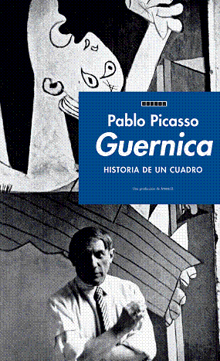 | Πάμπλο Πικάσο  Γκερνίκα  Η ιστορία ενός πίνακα  Περισσότεροι από 25 πίνακες που αφηγούνται την ιστορία της δημιουργίας  της “Γκερνίκα”: τις ιστορικές συνθήκες, τις προπαρασκευαστικές σπουδές,  τα στάδια εκτέλεσης, το τελικό αποτέλεσμα.  Βασιλική Αγίου Μάρκου, Ηράκλειο  Εγκαίνια: Δευτέρα, 4 Φεβρουαρίου 2008, ώρα 19:00  Διάρκεια Έκθεσης: 2 - 14 Φεβρουαρίου 2008  Ωράριο λειτουργίας:  Δευτέρα-Παρασκευή 09:00-13:30 και 18:00-21:00  Σάββατο 09:00-13:00

Διοργάνωση:
Instituto Cervantes Atenas, Δήμος Ηρακλείου, Ισπανικό Σπουδαστήριο, Don Quijote: Ισπανική Γλώσσα και Πολιτισμός, RUGR: Ερευνητική Μονάδα Ελλάδος Αθλητικού Τουρισμού.
Παρατηρητήριο Πολιτιστικών Δραστηριοτήτων Κρήτης του Κέντρου Τεχνολογικής Έρευνας Κρήτης

Συνεργασία του Τμήματος Εφαρμοσμένης Πληροφορικής και Πολυμέσων του ΤΕΙ Κρήτης
και του ΚΕ.ΝΕ. της Εργατικής Εστίας Ηρακλείου.

